附件

学校上传页面图示
- 登录系统
网址：http://jxcgj.jxedu.gov.cn/TB/Default.aspx
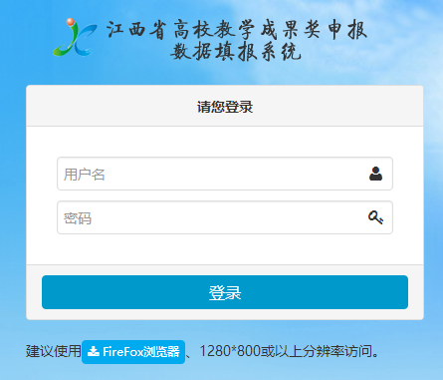

- 上传材料
登录后，进入“填报”栏目。
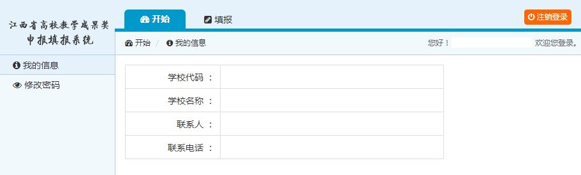
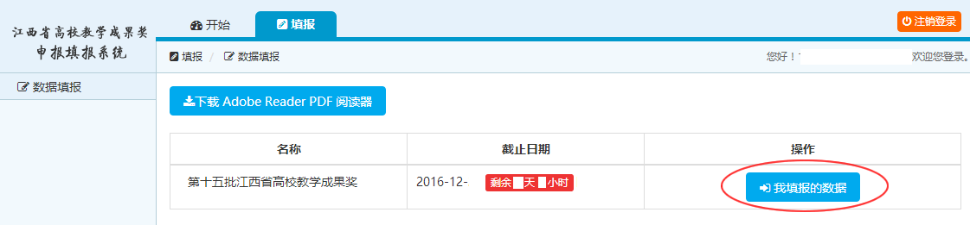
进入“我填报的数据”

点击“下载成果完成人填报窗口地址”按钮下载得到excel文件，打开后将地址分发给各个成果完成人，同时提醒其注意网址保密。
